公式法分解因式(习题课)
一、教学目标
1．使学生了解运用公式法分解因式的意义；会用公式法（直接用公式不超过两次）分解因式（指数是正整数）；使学生清楚地知道提公因式法是分解因式的首先考虑的方法，再考虑用平方差公式或完全平方公式进行分解因式．
2．能自己根据所学知识画出思维导图。
3、能灵活应用公式解决实际问题
重点、难点是应用公式解决实际问题。
二、学习者分析
该班的学生是平板班，学生对平板的各种功能和操作都非常熟悉，能熟练应用各种在线资源进行个性化地学习。学生之前已经学习了公式法分解因式的三节课，能熟练应用公式，并能应用公式解决实际问题。
三、教学设计
（1）课前
第一环节：前置作业、课前学习
第一环节：前置作业、课前学习
作业一、知识点检测题 ；题型是选择题。利用IES云端补救系统的知识测评功能，让学生对本节课所学的内容作出自我评定。
作业二、做教师精选本节课的典型例题和常考题目，小组成员之间做好互评。用平板拍照保存，上课时利用Hilearning学习系统的传送功能上传到指定区域，便于同学间的互评和展示。
作业三、学生根据本节课的知识点，利用思维导图的软件，画思维导图，形成自己的知识体系。
作业四、观看本节课相关的知识点的微课，有能力的学生上数学网进行思维拓展。 设计意图：前置作业是要让学生带着有准备的头脑进入课堂、进行学习，是为了给予学生更多自主学习的空间，以及有利于课外的充分研究，借助平板电脑的资源优势，让课内的学习更具深入，课内的交流更具宽泛；老师以学（学生已有的思考基础和知识基础）来确定教的内容和教的形式，可以更好的为学生的学服务。培养了学生的自主学习能力，让学生们更自信，最大程度的体现学生自主学习的能动性，数学学习的思维性、开放性、逻辑化等问题都能得到有效解决，拓展了学生的解题思路和方法。
（2）课中
第二环节：课堂检测、学习诊断
1、下列多项式中能用平方差公式分解因式的是（ ）
A. B. C. D.
2、下列多项式中，不能用完全平方公式分解因式的是（ ）
A.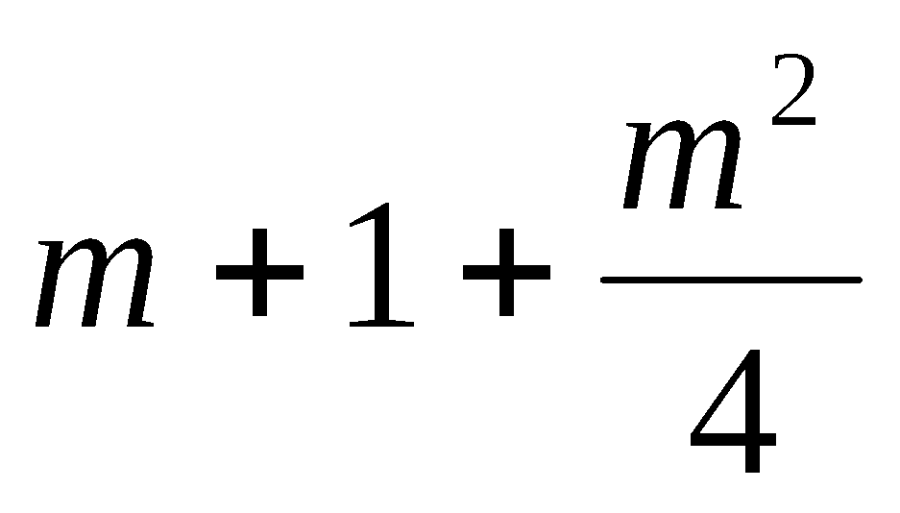 B.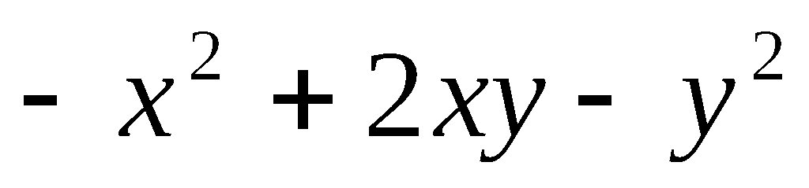 C.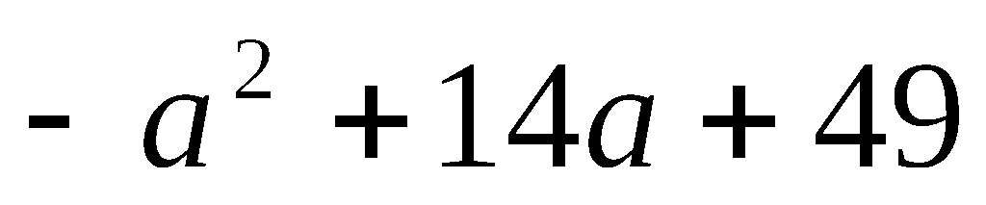 D.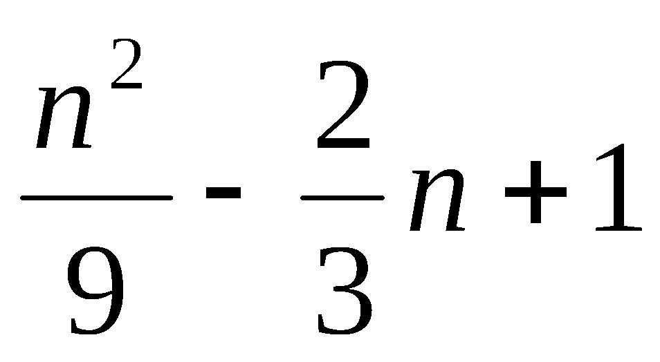
3、一个多项式分解因式的结果是，那么这个多项式是（ ）
A、 B、 C、 D、
4、多项式分解因式的结果是（ ）
A． Ｂ． C． D．
5、从边长为a的大正方形纸板中挖去一个边长为b的小正方形纸板后，将其裁成四个相同的等腰梯形（如图甲），然后拼成—个平行四边形（如图乙）．那么通过计算两个图形阴影部分的面积，可以验证成立的因式分解的公式为（ ）
A．（a+b）（a－b）=a²－b² B. a²+2ab+b²=（a+b）²
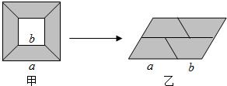
C． a²－2ab+b²=（a－b）² D．a²－b²=（a+b）（a－b）

6、若改变9a²+12ab+b²中某一项，使它变成完全平方式，则改变的办法是（ ）
A．只能改变第一项 B． 只能改变第二项
C．只能改变第三项 D． 可以改变三项中的任一项
设计了六道选择题，其中容易、中等、提高题各两题。学生在课堂上利用平板电脑上的IRS教学互动及时反馈系统，对每道题做出选择，选择后教师根据检测结果做相应的教学处理，正确率在85%以上的题目，不评讲，个别做错的学生，课后小组间解决。正确率在85%到65%之间的题，通过软件中的分组筛选功能，分别从各种选项中随机挑选学生进行分析，得出正确的结论。正确率在65%以下的题，分小组进行讨论，讨论后重新投票选择，讨论后正确率在85%以上的老师不用评讲，讨论后正确率低于85%的题，老师做出分析、点拨和讲解。数学课堂中的反馈系统，快速、准确地界定学生在构建教学目标过程中的生成性问题，及时了解每位学生的学习情况，为教师准确、及时调控教学策略提供有效的依据，使教学更有针对性和实效性，提升教学效益，在关注总体情况的同时兼顾个体的差异。人人参与，快乐互动，引发学生学习动机，使学习更专注，促进了学生学习策略的改进，有效地提高了数学课堂的教学质量。
第三环节：分层学习、巩固提高
根据统计检测数据，做分层练习。在检测中出现错误的学生，观看公式法和典型例题讲解的微课视频。在检测中准确率高的学生上菁优网、初中数学网，从中考题集或常考题集中选提高题进行练习。本环节充分利用网络中的资源以及Hilearning学习系统的快捷性，针对学习中出现的问题，定位学生的学习问题点，及时补救和提高，实现分层教学和知识拓展；学习诊断后的分层练习，有助于学生的个体成长；全面展示学生的思维过程，实现人机互动、师生互动、生生互动。
第四环节：思维导图、知识梳理
课前每个学生利用思维导图软件，根据因式分解（公式法）的内容，先自己画思维导图，经过小组讨论、修改后以小组为单位存到云盘，每个小组至少一份。课堂上与其他同学分享思维导图。
第五环节： 以生为本、学生讲题
学生完成课前老师布置的练习题，要求用平板拍成图片，练习一拍成一张图片，传到第一区，练习二拍成一张图片，传到第二区，依此类推。各小组成员做好后，小组长负责安排小组各成员，把自己做好的练习题给小组其他成员批改，并对做题情况做适当的批注，通过学生对作业题目的互评、互该，促进小组成员间的合作精神，提高学习困难学生的学习能力，拓展解题思路和方法。上课时老师打开Hilearning学习系统中的作业区，从学生上传的作业中选择具有代表性的作业四到六份，利用软件中的作品展示功能，对学生的做题情况进行比较，问题较多的题目，由被选中作品的那个学生讲解、分析，小组成员补充。讲解的同时其他同学可以质疑，最后由老师点评总结。老师可以随意的看每个学生的作答情况，更好的调整自己的教学。最大化地实现生生互动、师生互动，提高教学效果，培养学生的自信心。
练习一：因式分解：
(1) 2x³－8x （2）
（3） （4）
（5）m⁴－2m²n²＋n⁴
练习二：1、已知x²－y²=960，x-y=96，则x+y=______．
2、计算：101²＋101×198＋99²= 。
3、两个连续奇数的平方差能被8整除吗？为什么？
练习三：1、已知多项式4x²+1与一个单项式的和是一个多项式的平方，则满足条件的单项式可以是___ ．
2、求值:
（1）已知x+y=1,求x²+xy+y²值
（2）,其中
练习四：思考题：
1、因式分解：(y+3)(y+5)+1
2、分解因式：(x²+4x+3)(x²+4x+5)+1．
知识拓展：
1、观察下列分解因式的过程:
像上面那样通过加减项配出完全平方式后再把二次三项式分解因式的方法,叫做配方法.
请你用配方法分解因式:

2、将一个多项式分组后，可提公因式或运用公式继续分解的方法是分组分解法．
例如：（1）
.
（2）
.
练习题：P105第十二题
3、整式乘法运算 ，因式分解就是 对于二次三项式 因式分解成 需要拆分，找到和使，同时使 ，那么对于表达式可以表示为
例如：
10
4
+ +
即 即
∴ ∴
利用十字交叉线来分解系数 , 把二次三项式分解因式的方法叫做十字相乘法.
练习题：分解因式：

（3）课后
第六环节：保存活动、温故知新
1、课后通过学生自己的IES账号上云端补救系统查看本节课的学习成绩，做好查漏补缺，小组长查看本组学员的做题情况，做好的监督和辅导工作。
2、到班级云盘，查看当天保存的学习活动记录，做好知识的回顾和进一步的理解工作。也可以作为今后学习和复习的资料。
3、根据上课掌握的知识程度，上菁优数学网找对应练习进行巩固和提高。

